GestLab
Documento final del proyecto
Diseño de la interfaz del Operario
Sistema web para la gestión y el análisis de la carga laboral de operarios

Integrante: Pedro David González Lesmes
Curso: Diseño de Interfaces
Docente: Ximena Paola Huechacona Fuentes
Institución: Universidad Cooperativa de Colombia, Ingeniería, séptimo semestre
Fecha: Noviembre de 2026
Contenido
1. Introducción 4
1.1 Entregables 4
1.2 Proceso del semestre 4
2. Descripción del problema 5
2.1 Necesidad identificada 5
2.2 Público objetivo 5
2.3 Justificación del desarrollo 5
3. Arquitectura de información 6
3.1 Inventario de contenidos 6
3.2 Mapa del sitio 7
3.3 Jerarquía de navegación 7
3.4 Organización de menús y categorías 7
4. Investigación y análisis 9
4.1 Benchmarking de sitios similares 9
4.2 Análisis de usuarios y persona 9
4.3 Necesidades identificadas y respuesta en la interfaz 11
5. Identidad visual 12
5.1 Paleta de colores 12
5.2 Tipografía 13
5.3 Componentes visuales 14
6. Diseño de interfaces 16
6.1 Wireframes 16
6.2 Mockups 17
6.3 Prototipos 20
6.4 Diseño final implementado 21
6.5 Leyes de Gestalt 27
6.6 Principios de usabilidad 27
6.7 Heurísticas de Nielsen 28
6.8 Diseño centrado en el usuario 28
7. Validación y pruebas 29
7.1 Pruebas realizadas 29
7.2 Resultados obtenidos 29
7.3 Problemas encontrados 30
7.4 Mejoras implementadas 31
7.5 Limitaciones de la validación 32
8. Conclusiones 33
Referencias 34

1. Introducción
GestLab es un sistema web para la gestión y el análisis de la carga laboral de operarios en empresas. Responde tres preguntas: qué se debe hacer, quién lo está haciendo y cuánto trabajo hay en curso. El trabajo se organiza en actividades que un Administrador crea y asigna, y que los operarios ejecutan y registran desde su celular.
Este documento reúne el proceso de diseño de la interfaz del Operario realizado durante el semestre: el problema y el público objetivo, la arquitectura de información, la investigación de usuarios y el análisis de referentes, la identidad visual, la evolución del diseño desde los wireframes hasta la interfaz implementada y su validación. La interfaz del Administrador se menciona solo como contexto, porque origina el trabajo que el Operario recibe.

1.1 Entregables
Tabla 1. Entregables del proyecto.
Entregable | Contenido
Sitio web funcional | Código fuente en el repositorio https://github.com/PedroGonzalez9612/TaskManager. La aplicación se ejecuta con docker compose up --build y se abre en http://localhost:5000; las capturas de este documento se tomaron de esa ejecución
Documento final | Este documento. El detalle de la arquitectura de información está en el documento “Arquitectura de Información: vista del Operario” (Momento 3)

1.2 Proceso del semestre
Tabla 2. Trabajo de diseño por momento del curso.
Momento | Trabajo realizado | Evidencia en este documento
Momento 1 | Ficha de usuario, mapa de empatía y wireframes de baja fidelidad del Operario (prototipo en Penpot) | Apartados 4 y 6.1
Momento 2 | Implementación de la interfaz, aplicación de principios de usabilidad, Gestalt y teoría del color | Apartados 5, 6.4 y 7.4
Momento 3 | Rediseño del Operario (v3), arquitectura de información, evaluación y pruebas | Apartados 3, 6 y 7

2. Descripción del problema

2.1 Necesidad identificada
En las empresas a las que se dirige el sistema, el trabajo del operario llega por medios dispersos: de forma verbal, por mensajes de WhatsApp o en papel, muchas veces de distintas personas sin acuerdo entre ellas. De ahí se derivan tres problemas identificados en el Momento 1:
- Información dispersa. El operario no sabe con certeza qué le corresponde ni en qué orden.
- Sin visibilidad de la carga real. No hay forma de saber cuánta carga tiene cada operario ni de detectar la sobrecarga a tiempo.
- Tiempo estimado frente a real, invisible. No se compara el tiempo previsto de una actividad con el que realmente tomó, ni quedan registradas las causas de sus interrupciones.

2.2 Público objetivo
El usuario de la interfaz descrita es el Operario, la persona que ejecuta las actividades. Su perfil (apartado 4) corresponde a un trabajador que usa el celular de pie, durante toda la jornada, con familiaridad muy variable con la tecnología y sin otra herramienta de gestión. El Administrador (jefe de turno o supervisor) usa el sistema en computador: crea y asigna las actividades, define los turnos y la información de cada actividad, y revisa lo que el Operario registra.

2.3 Justificación del desarrollo
Una interfaz diseñada para el Operario permite que la información del trabajo llegue por un solo canal, ordenada y con lo necesario para hacerla, y que el registro del tiempo, de las pausas y de la evidencia se haga en el momento, con pocas interacciones. Ese registro es la base de los indicadores de carga y cumplimiento que el Administrador necesita y que hoy no existen.

3. Arquitectura de información
Este apartado resume la arquitectura de información de la vista del Operario. El análisis completo (evaluación, agrupación de contenidos, sistema de navegación y etiquetado) está en el documento de Arquitectura de Información del Momento 3. Se siguen los componentes de organización, etiquetado y navegación de Rosenfeld et al. (2015).

3.1 Inventario de contenidos
Tabla 3. Inventario de contenidos de la vista del Operario.
Página o componente | Contenido | Acciones
Inicio de sesión /static/login.html | Correo y contraseña | Ingresar
Barra superior (todas) | Empresa, estado del turno y hora | Mi perfil (avatar); cerrar sesión
Barra inferior (todas) | Inicio, Hoy, Semana, Resumen | Cambiar de página
Inicio /static/operario/inicio.html | Estado del turno; lo que sigue, la urgente o la actividad en curso; balance de la jornada | Marcar entrada y salida; abrir la actividad
Hoy /static/operario/index.html | Carga del día frente a la capacidad; línea de tiempo; reportes de actividad | Abrir una actividad; ordenar el día; reportar una actividad
Detalle de la actividad (ventana) | Datos, información por bloques y registro de la ejecución | Iniciar, pausar, finalizar, devolver, detener por emergencia
Semana /static/operario/semana.html | Días con su carga y programación del día elegido | Cambiar de semana; abrir una actividad
Resumen /static/operario/resumen.html | Indicadores de la semana en frases y carga por día | Cambiar de semana
Mi perfil /static/perfil.html | Datos del usuario | Cambiar la contraseña

3.2 Mapa del sitio
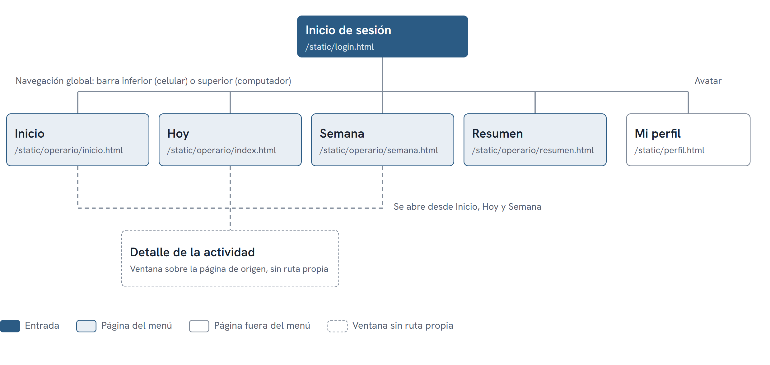
Figura 1. Mapa del sitio de la vista del Operario.

3.3 Jerarquía de navegación
Tabla 4. Jerarquía de navegación.
Nivel | Elemento | Se llega desde | Tipo
0 | Inicio de sesión | Dirección del sitio | Página
1 | Inicio, Hoy, Semana, Resumen | Barra inferior (superior en computador) | Página
1 | Mi perfil | Avatar de la barra superior | Página
2 | Detalle de la actividad | Inicio, Hoy o Semana | Ventana a pantalla completa en celular
2 | Marcar salida; Ordenar mi día; Reportar actividad | Inicio; Hoy; Hoy | Diálogo; modo de la página; hoja inferior
3 | Pausar, Finalizar, Devolver | Detalle de la actividad | Hoja inferior

3.4 Organización de menús y categorías
El menú tiene cuatro opciones, ordenadas por el horizonte de tiempo del Operario; un número reducido de opciones acorta el tiempo de decisión (Hick, 1952). Cada una responde una sola pregunta; la ejecución de una actividad no es una opción del menú, sino una ventana que se abre desde la actividad.
Tabla 5. Organización del menú del Operario.
Opción del menú | Título de la página | Pregunta que responde | Momento de uso
Inicio | Saludo (“Buenas tardes, Carlos”) | ¿Qué hago ahora? | Al llegar, al salir y al cambiar de actividad
Hoy | Tu día | ¿Qué tengo hoy y en qué orden? | Durante la jornada
Semana | Tu semana | ¿Qué tengo esta semana? | Ocasional
Resumen | Resumen de tu semana | ¿Cómo me fue? | Al cierre de la semana

4. Investigación y análisis

4.1 Benchmarking de sitios similares
Se revisaron cuatro productos que resuelven necesidades cercanas: tres orientados a equipos de trabajo sin escritorio (registro de jornada, turnos y tareas) y uno de gestión de tareas general. La información proviene de las páginas oficiales, las fichas de las tiendas de aplicaciones y reseñas públicas, consultadas en noviembre de 2026; las aplicaciones no se probaron directamente.
Tabla 6. Comparación de productos similares.
Producto | Registro de la jornada | Tareas | Elementos observados
Connecteam (equipos sin escritorio) | Entrada y salida desde el celular, con GPS y geocerca; hojas de tiempo automáticas | Tareas y listas de chequeo asignadas, con avance en tiempo real; creación de tareas desde el celular | Plataforma que reúne reloj, turnos, tareas y formularios en una sola aplicación
Deputy (turnos y asistencia) | Entrada y salida desde el celular con verificación de ubicación, o en un quiosco compartido | Tareas asignadas a una persona o a un grupo, con aviso al completarse | Consulta del turno y solicitudes de permiso; reseñas que la describen como compleja para tareas simples
Homebase (turnos y asistencia) | Salida desde el tablero de la aplicación: botón y confirmación | Listas de chequeo diarias y tareas puntuales; foto obligatoria como evidencia de una tarea | Horario, cambios de turno y mensajería en la aplicación
Asana (gestión de tareas) | No aplica | Mis tareas: las tareas asignadas a la persona | Barra inferior en el celular con accesos a Mis tareas y a la Bandeja de entrada; inicio personalizable con widgets

Decisiones tomadas a partir del análisis:
- Registrar la entrada y la salida con una acción principal y una confirmación, como en Homebase y Deputy (en GestLab, en Inicio).
- Pedir evidencia al terminar el trabajo, como las fotos de Homebase (en GestLab, la hoja Finalizar admite observación, fotos y archivos).
- Usar una barra inferior con pocas opciones, centrada en el trabajo propio, como Mis tareas en Asana.
- Diferenciarse en lo que el Operario necesita y no se encontró en la información revisada: el día como línea de tiempo con su carga frente a la capacidad del turno y el registro de cada pausa con su motivo.

4.2 Análisis de usuarios y persona
En el Momento 1 se definió la persona de referencia: Carlos Andrés Ramírez, 34 años, operario de línea de producción en Bogotá, con turno rotativo y formación técnica en electrónica. Usa el celular como único dispositivo en planta, con WhatsApp y la cámara, y ninguna aplicación de gestión. Su frase representativa es: “Necesito saber qué tengo que hacer, sin tener que preguntarle a todo el mundo”.
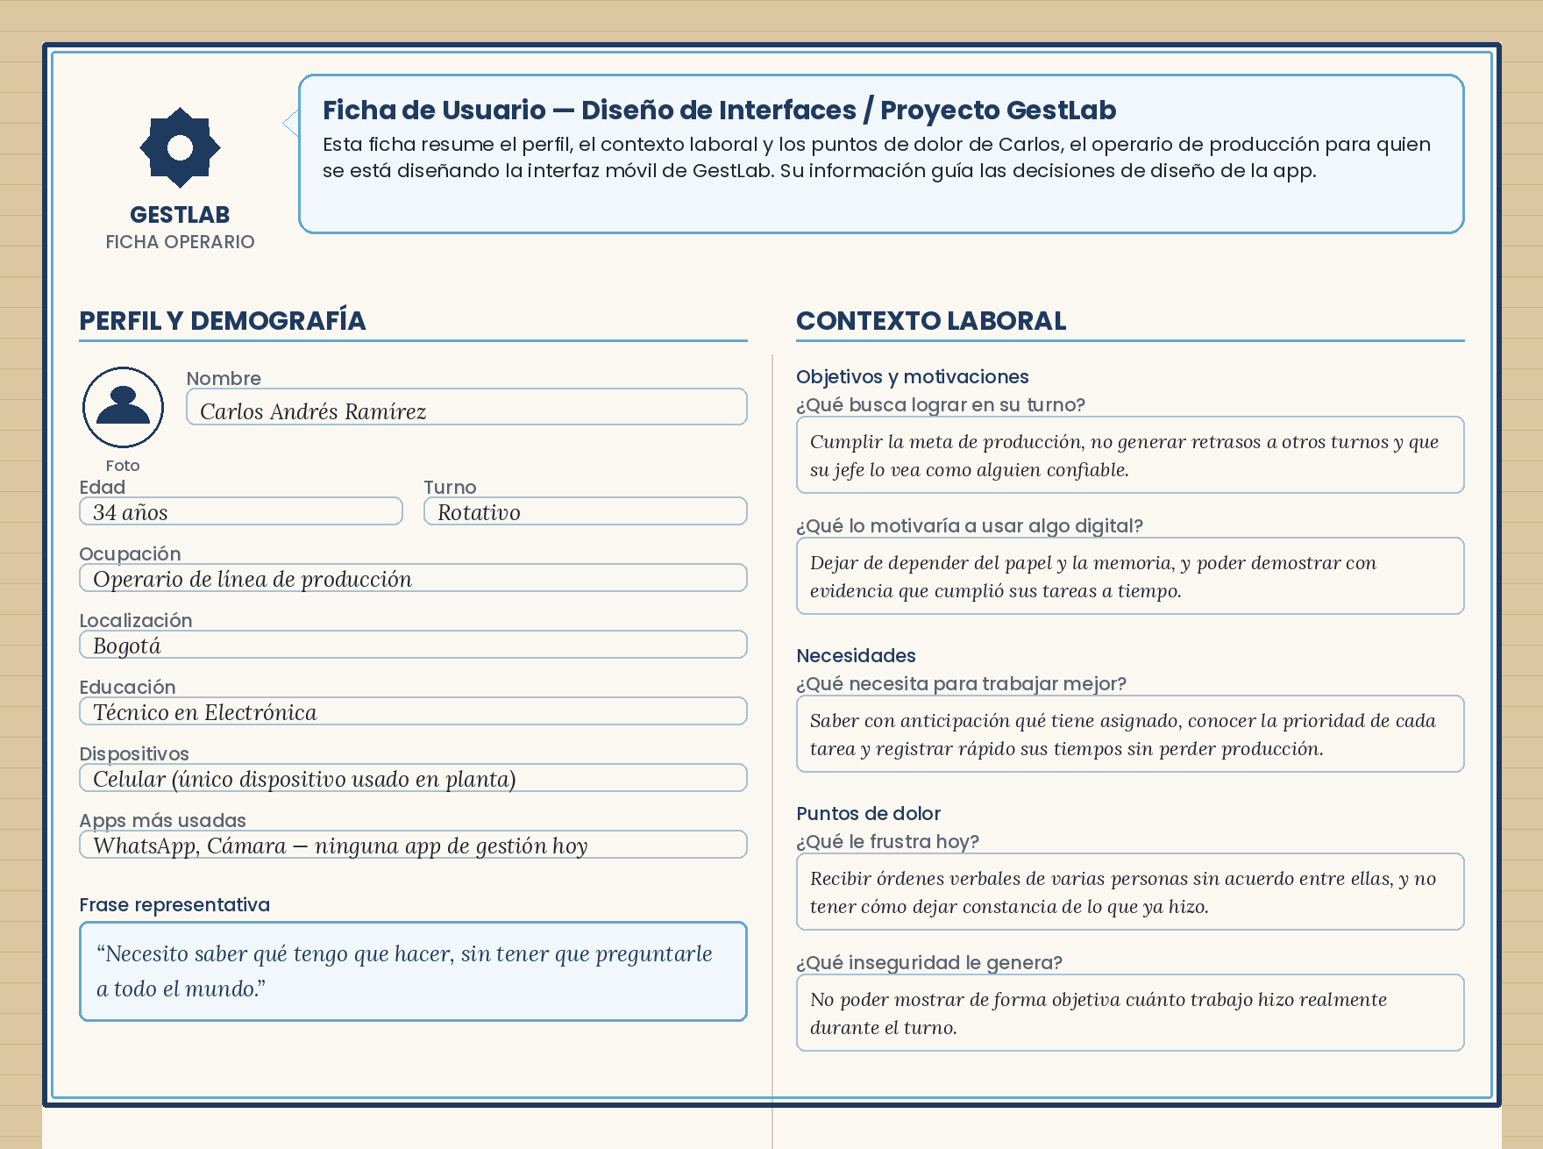
Figura 2. Ficha de usuario del Operario (Momento 1).
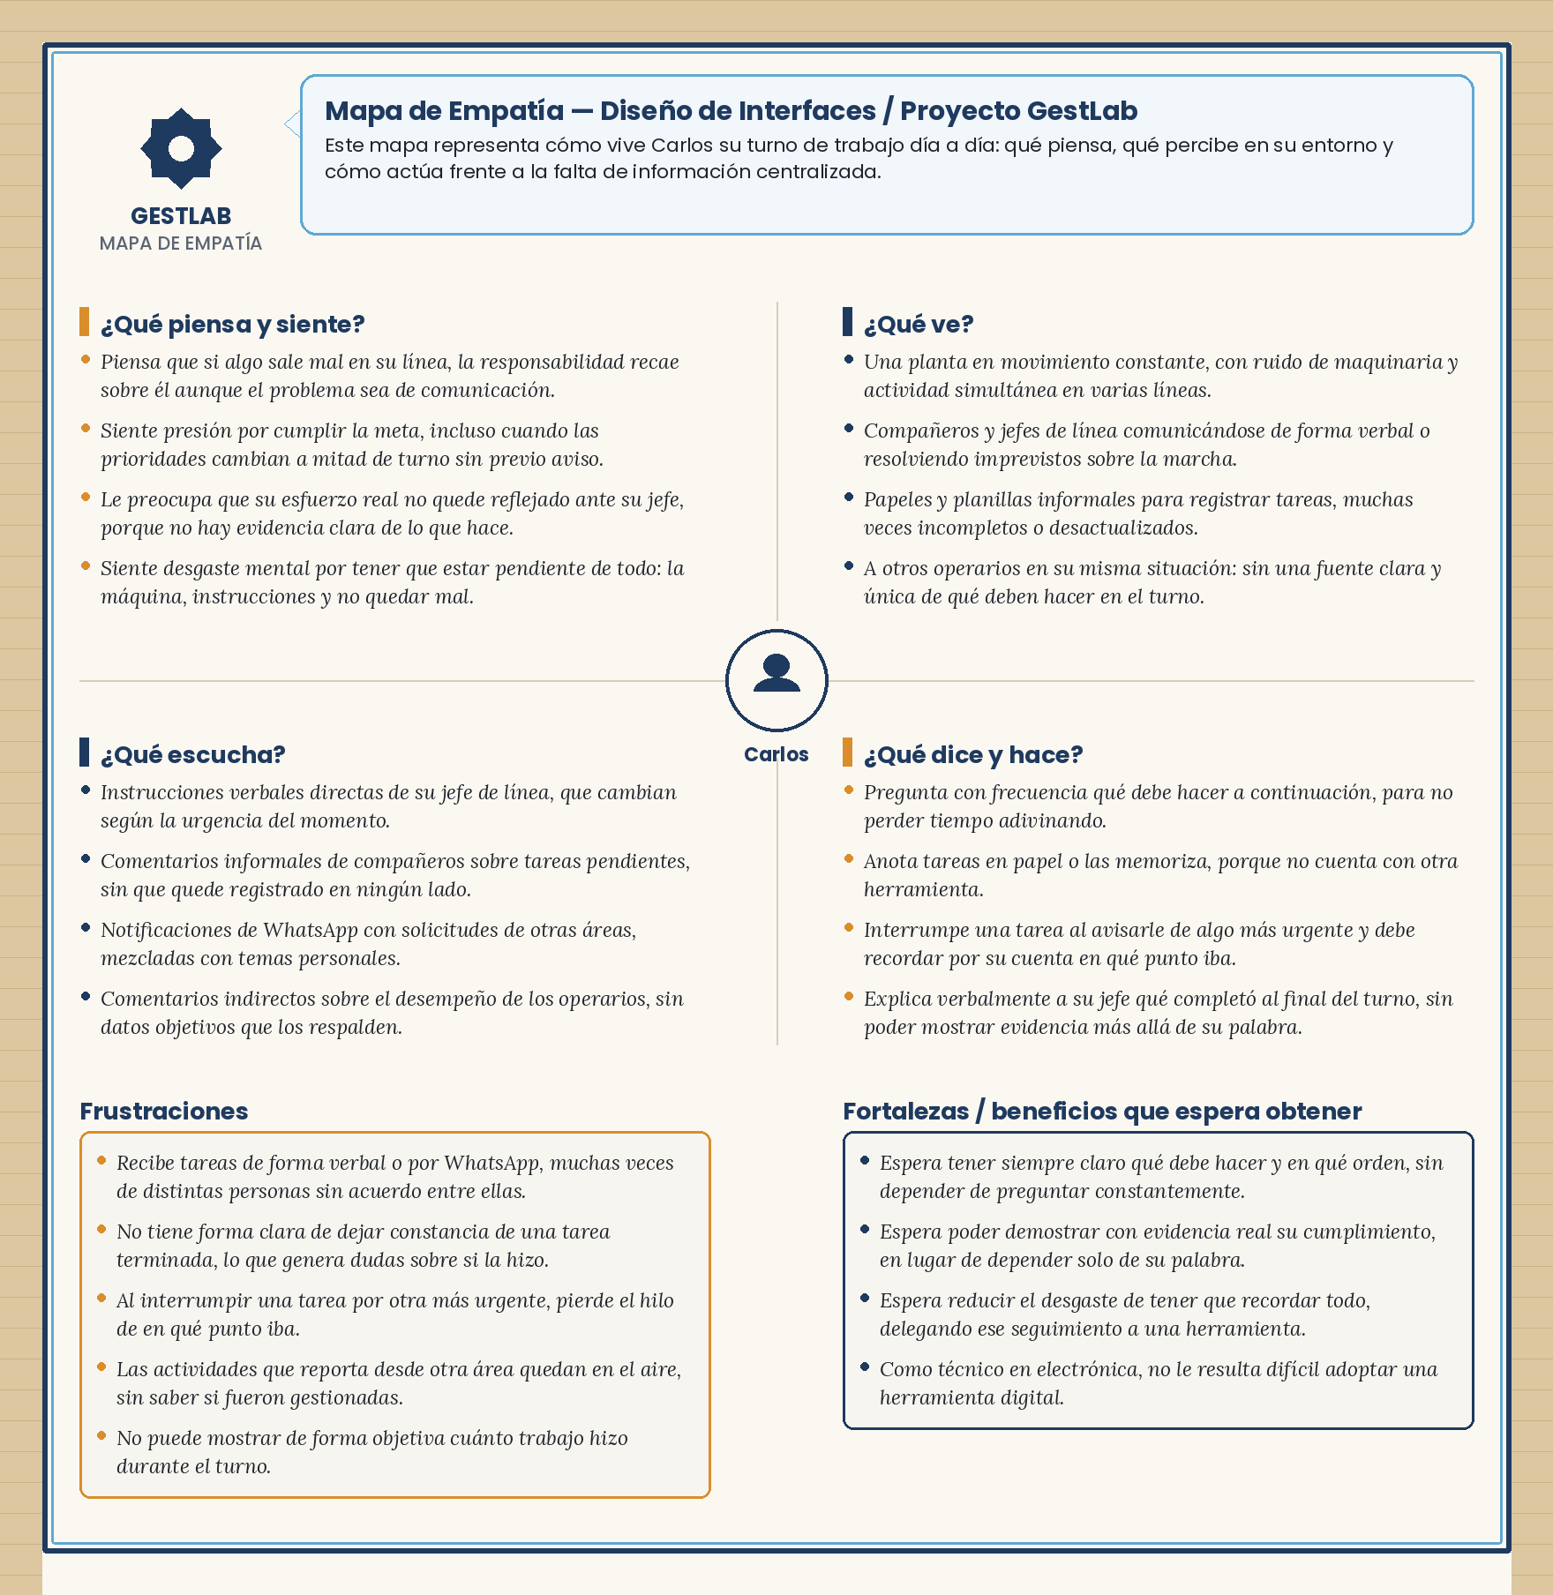
Figura 3. Mapa de empatía del Operario (Momento 1).

4.3 Necesidades identificadas y respuesta en la interfaz
Tabla 7. Necesidades del usuario y su atención en la interfaz.
Necesidad o dolor (ficha y mapa de empatía) | Respuesta en la interfaz implementada
Saber qué tiene que hacer sin preguntar a nadie | Inicio muestra la urgente, la actividad en curso o lo que sigue, con una sola acción
Saber con anticipación qué tiene asignado y con qué prioridad | Hoy presenta el día en orden con la hora estimada de cada actividad; Semana muestra los días siguientes
Recibe órdenes verbales de varias personas, sin acuerdo entre ellas | Las actividades llegan por un solo canal; lo pedido por otra área se registra con “Reportar actividad”
Al interrumpir una tarea por otra urgente pierde el hilo | La urgente aparece arriba; la pausa guarda su motivo y la actividad se reanuda desde el detalle
No puede demostrar cuánto trabajo hizo | Registro de tiempos y pausas, evidencia al finalizar y balance de la jornada en Inicio; Resumen de la semana
Registrar rápido, sin perder tiempo de producción | Cada registro toma entre uno y cuatro toques (apartado 7.2)

5. Identidad visual
El sistema de identidad se llama “Planificador sereno”. Sus valores están definidos como variables CSS en un solo archivo (app/static/css/estilos.css), de modo que todas las pantallas usan exactamente los mismos colores, tamaños y espacios.

5.1 Paleta de colores
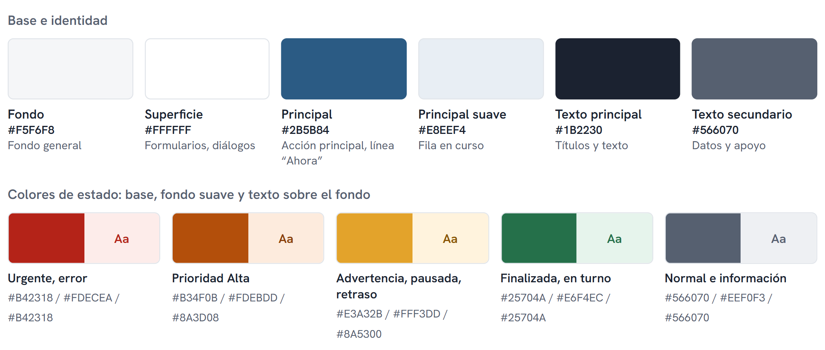
Figura 4. Paleta de colores del sistema.
Justificación. El azul principal se eligió por su asociación con la calma y la confianza en contextos de trabajo (Mehta y Zhu, 2009; Labrecque y Milne, 2012). Los colores de estado siguen los significados de la norma ISO 3864 (rojo para peligro, amarillo para precaución, verde para condición segura), que el usuario ya reconoce por la señalización de los lugares de trabajo. El fondo es un gris casi neutro, no blanco puro, para reducir el cansancio visual de una herramienta que se consulta toda la jornada. Se aplica una armonía análoga (azul y grises de la misma familia de tono) y la proporción 60-30-10: cerca de 60 % de fondo y superficies, 30 % de texto y color principal, y 10 % de colores de estado.
Tabla 8. Significado y aplicación de los colores.
Color | Significado y aplicación | Contraste medido
Principal #2B5B84 | Acción principal, línea “Ahora”, tramo recorrido de la línea de tiempo, barra de avance y logo | 7,2:1 sobre blanco
Texto principal #1B2230 | Títulos y textos | 15,9:1 sobre blanco; 14,7:1 sobre el fondo
Texto secundario #566070 | Datos de apoyo, información y lo normal (por iniciar, prioridad baja) | 6,4:1 sobre blanco
Rojo #B42318 | Prioridad Urgente, errores y lo que pasa del fin del turno (rayado) | 5,8:1 sobre su fondo suave
Naranja #B34F0B | Prioridad Alta | 6,6:1 (texto #8A3D08 sobre fondo suave)
Ámbar #E3A32B | Prioridad Media, actividad pausada, retraso y advertencias | Texto #8A5300: 5,8:1 sobre su fondo
Verde #25704A | Actividad finalizada y “En turno” | 5,3:1 sobre su fondo suave

Reglas de uso. Todo estado se comunica con color, ícono y texto, nunca solo con color; cada color tiene un único significado; el color intenso se reserva para lo que exige atención inmediata, y lo normal se muestra en gris. Todo texto cumple al menos 4,5:1 de contraste y los componentes al menos 3:1 (WCAG 2.1, nivel AA).

5.2 Tipografía
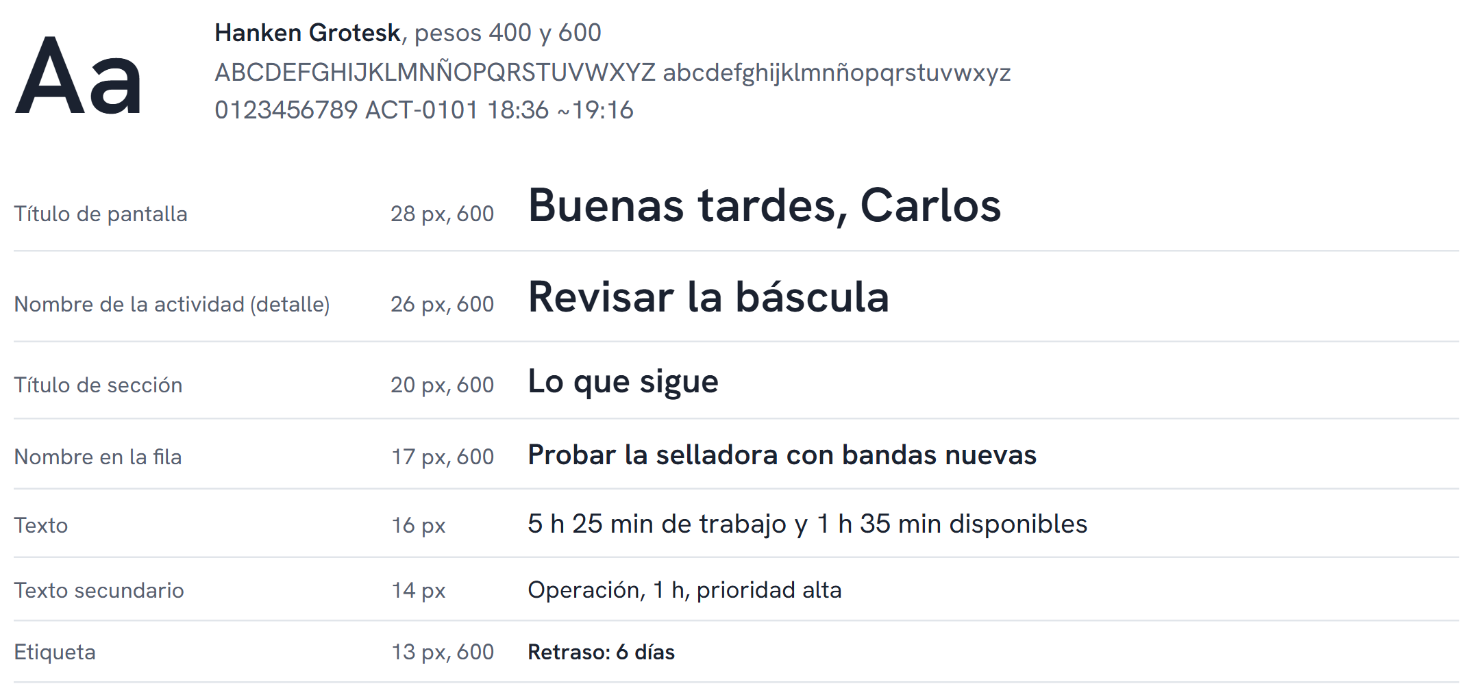
Figura 5. Hanken Grotesk y jerarquía tipográfica de la interfaz del Operario (celular).
Fuente utilizada. Hanken Grotesk, en pesos 400 (regular) y 600 (semibold), para todos los textos, incluidas cifras y códigos. Justificación de la selección: es una fuente sin serifas de formas abiertas y aspecto sobrio, con cifras de ancho fijo que mantienen alineadas las horas de la línea de tiempo; se distribuye con licencia SIL Open Font License 1.1. Los códigos de actividad (por ejemplo, ACT-0101) combinan letras fijas y cifras, lo que evita la confusión entre la I mayúscula y la l minúscula.
Jerarquía tipográfica. En celular, el texto base mide 16 px, el mínimo recomendado para lectura en ese dispositivo, y ningún texto baja de 13 px. La jerarquía se construye con tamaño y con dos pesos: 600 para lo que identifica (títulos, nombre de la actividad, acciones) y 400 para el resto. El interlineado está entre 1,25 en títulos y 1,5 en texto, y todos los tamaños se expresan en rem para respetar la configuración del navegador.

5.3 Componentes visuales
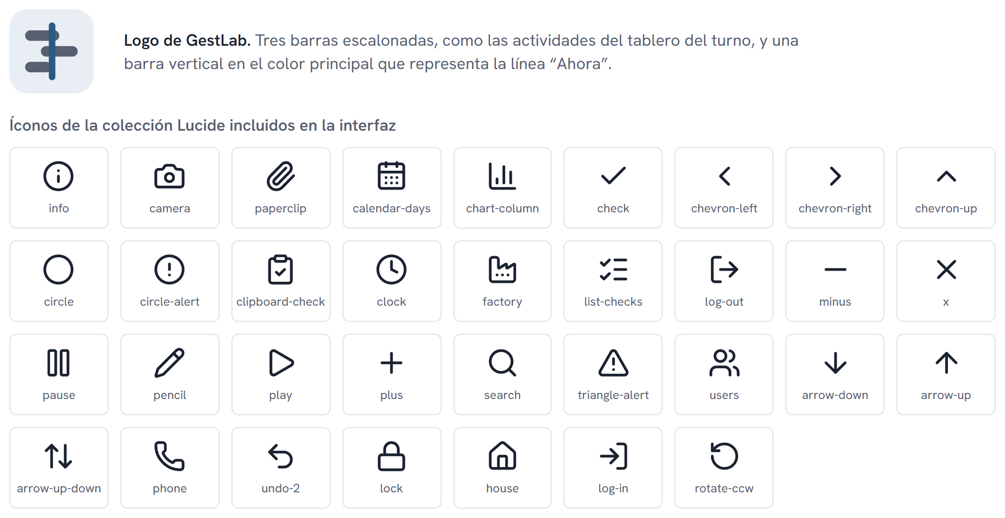
Figura 6. Logo de GestLab e íconos de la interfaz.
Tabla 9. Componentes visuales de la interfaz.
Componente | Descripción y uso
Iconografía | Colección Lucide (licencia ISC), de trazo uniforme. Solo se incluyen los íconos que usa la interfaz, y ninguno aparece sin texto: el ícono refuerza la etiqueta, no la reemplaza
Imágenes | La interfaz no usa fotografías ni ilustraciones decorativas: el contenido es el trabajo del día. La única imagen es el logo, de GestLab o de la empresa: cuando una empresa carga su logo, este reemplaza al de GestLab en la barra superior (marca blanca), sin cambiar los colores del sistema
Línea de tiempo | Eje vertical del día: sólido hasta la línea “Ahora” y punteado después; nodos llenos para lo hecho, anillo para lo que está en curso y vacíos para lo que falta
Barra de carga | Horas de trabajo frente a la capacidad del turno, acompañada de la frase con las cifras
Etiquetas | Solo para las excepciones: Urgente, Hora fija y Retraso. Los demás estados van como texto con ícono
Hojas inferiores | Ventanas que suben desde abajo para las acciones que piden un dato (pausar, finalizar, devolver, reportar), con la acción principal arriba y “Cancelar” debajo
Rayado de sobrecarga | Franjas diagonales rojas suaves sobre lo que queda después del fin del turno, con su texto

6. Diseño de interfaces
El diseño pasó por cuatro etapas: wireframes de baja fidelidad (Momento 1), una primera implementación con su identidad visual (Momento 2), una exploración y unos mockups de alta fidelidad para el rediseño (v3) y la interfaz implementada actual.

6.1 Wireframes
Los wireframes de baja fidelidad del Momento 1 definieron las cuatro pantallas iniciales del Operario para un sitio web responsive visto en el celular, y sirvieron de base para el prototipo en Penpot.
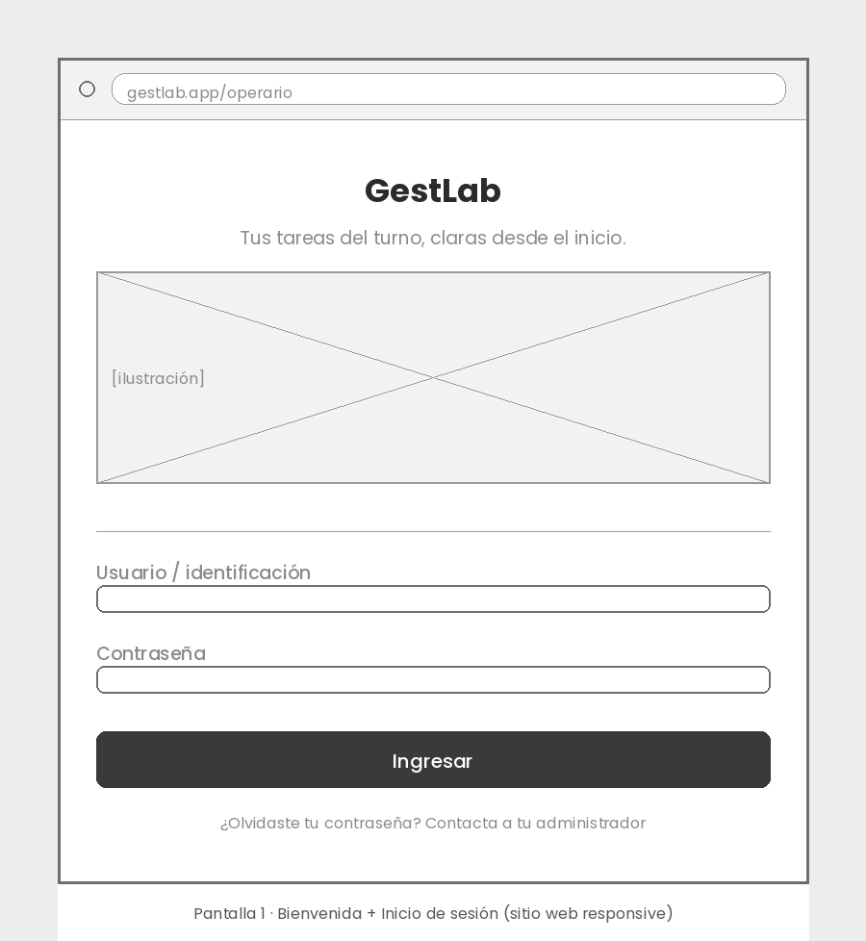 | 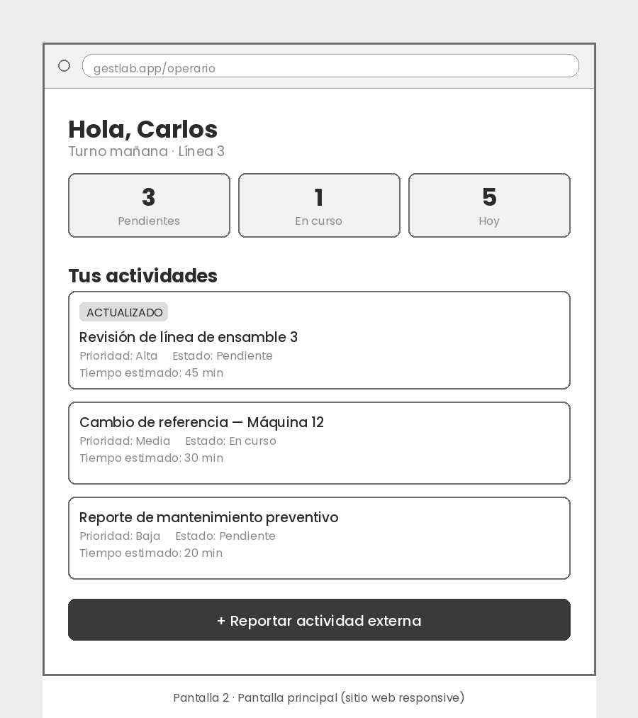
Bienvenida e inicio de sesión | Pantalla principal
Figura 7. Wireframes del Momento 1: pantallas 1 y 2.
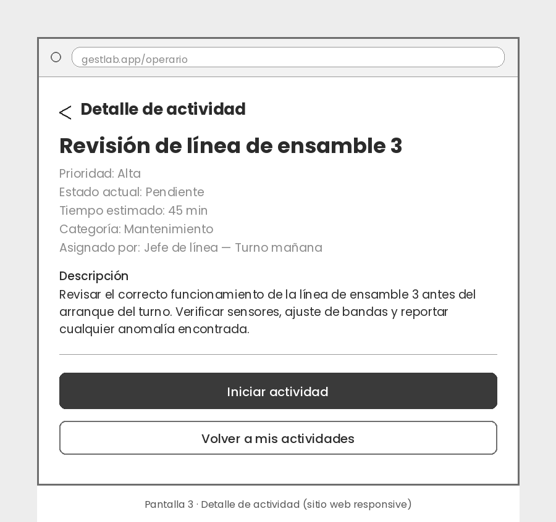 | 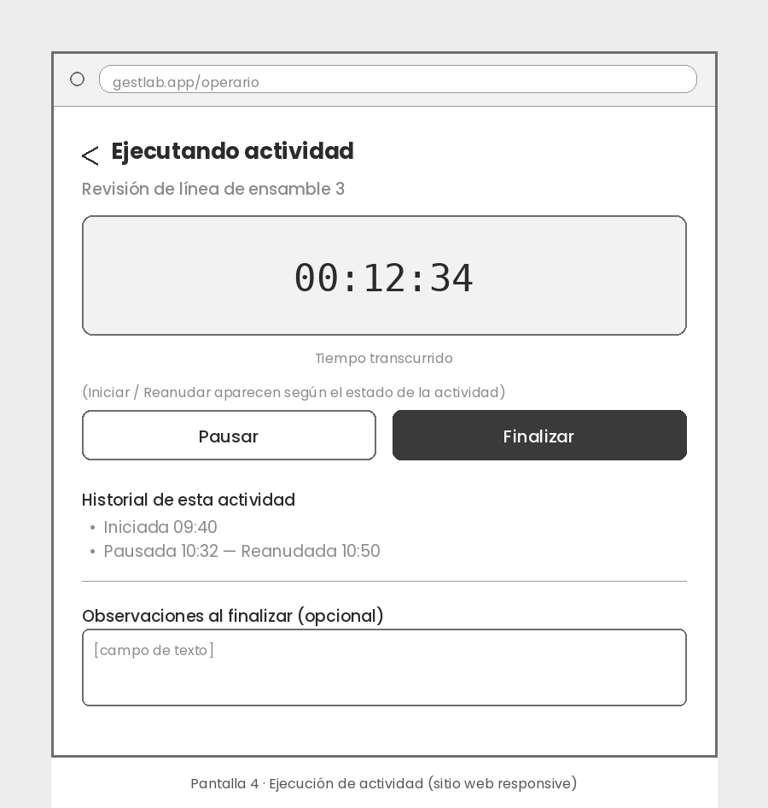
Detalle de actividad | Ejecución de actividad
Figura 8. Wireframes del Momento 1: pantallas 3 y 4.

6.2 Mockups
Para el rediseño v3 se exploró primero una dirección visual con Google Stitch, a partir de capturas de la versión anterior. Esa exploración se tomó como referencia, y los mockups de alta fidelidad de docs/disenos/operario_v3 fijaron el diseño que se implementó: paleta, tipografía, estructura de Inicio, Hoy y el detalle, y las hojas de pausa y finalización.
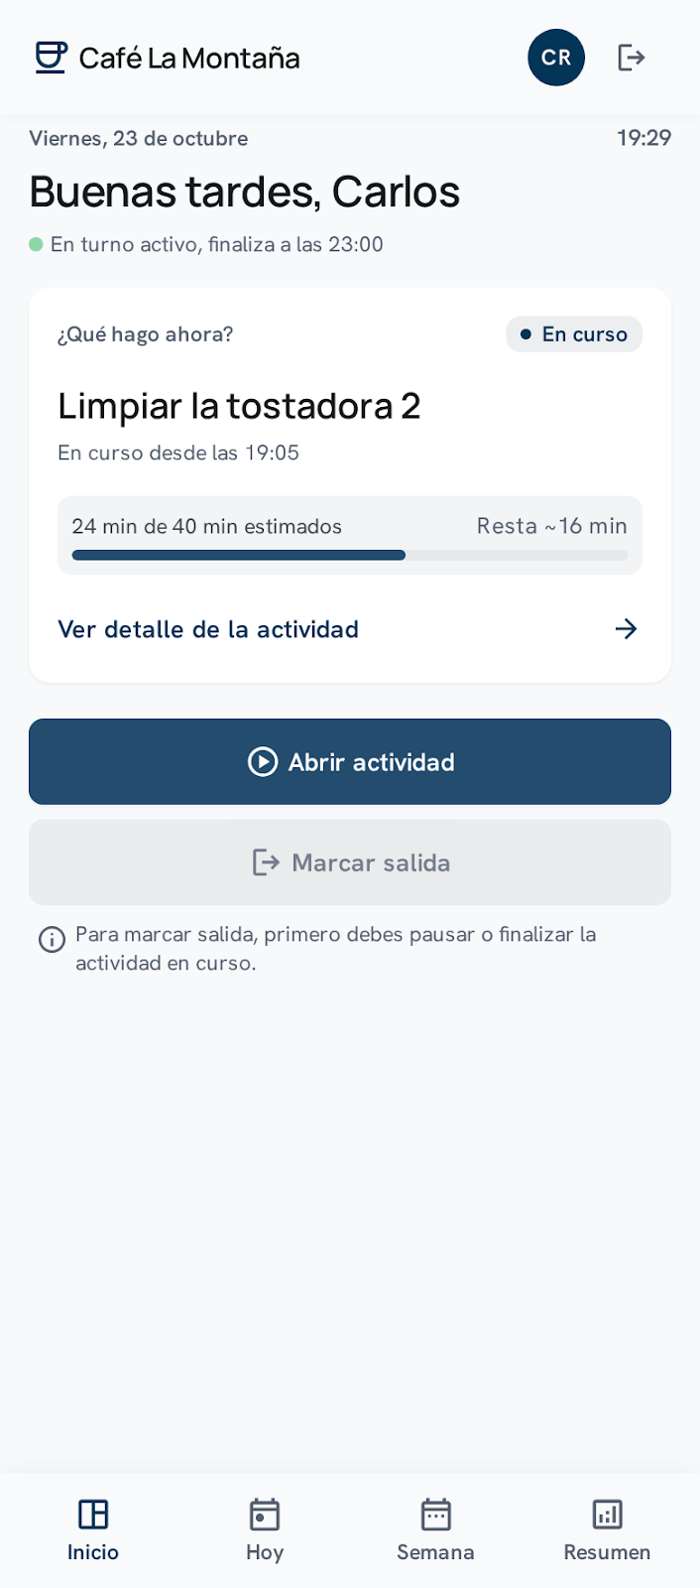 | 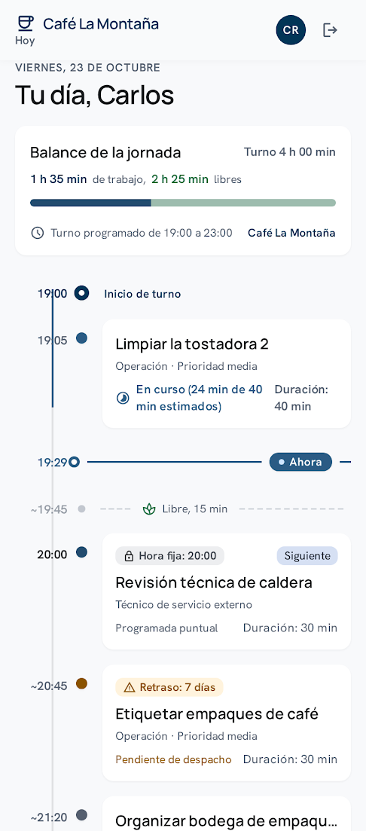
Stitch: Inicio en turno | Stitch: Hoy
Figura 9. Exploración de la dirección visual con Google Stitch.
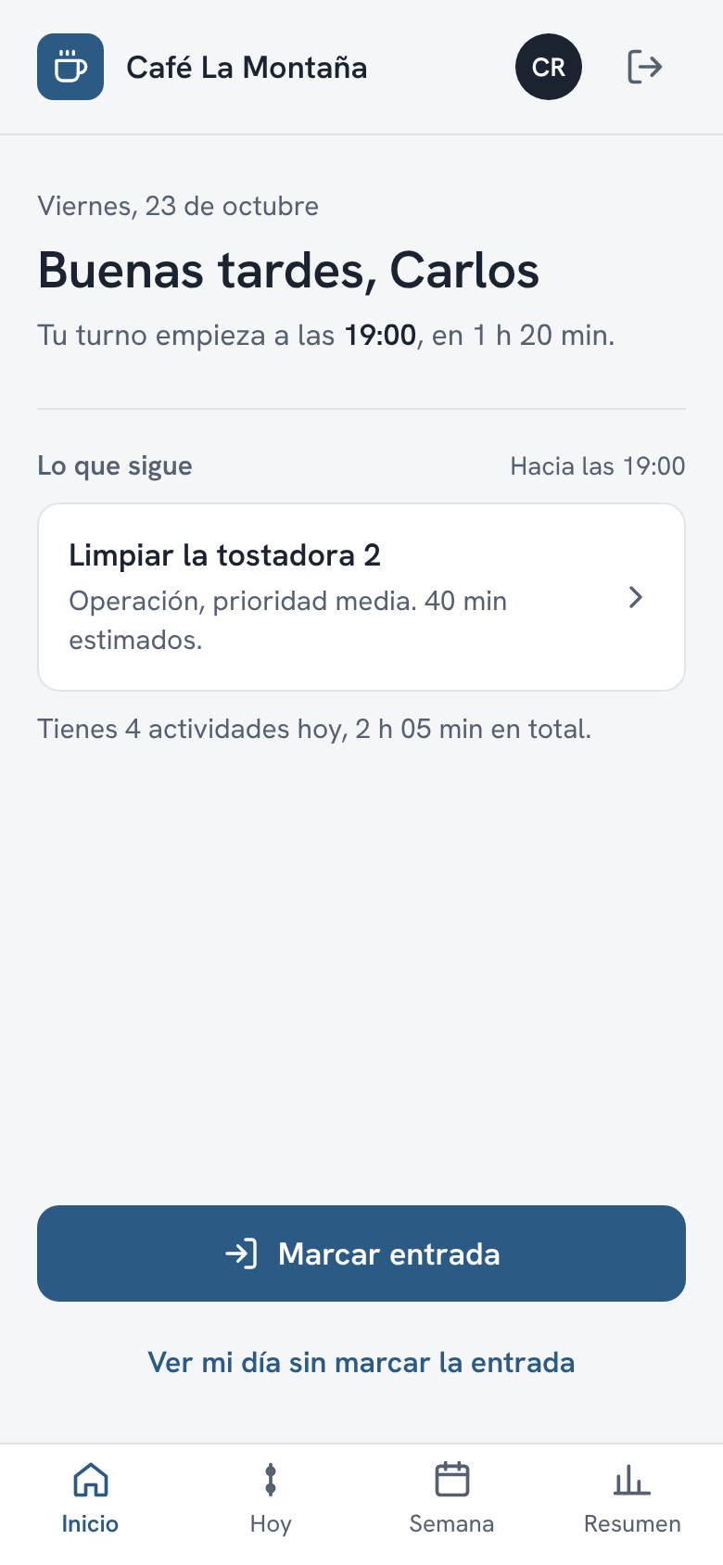 | 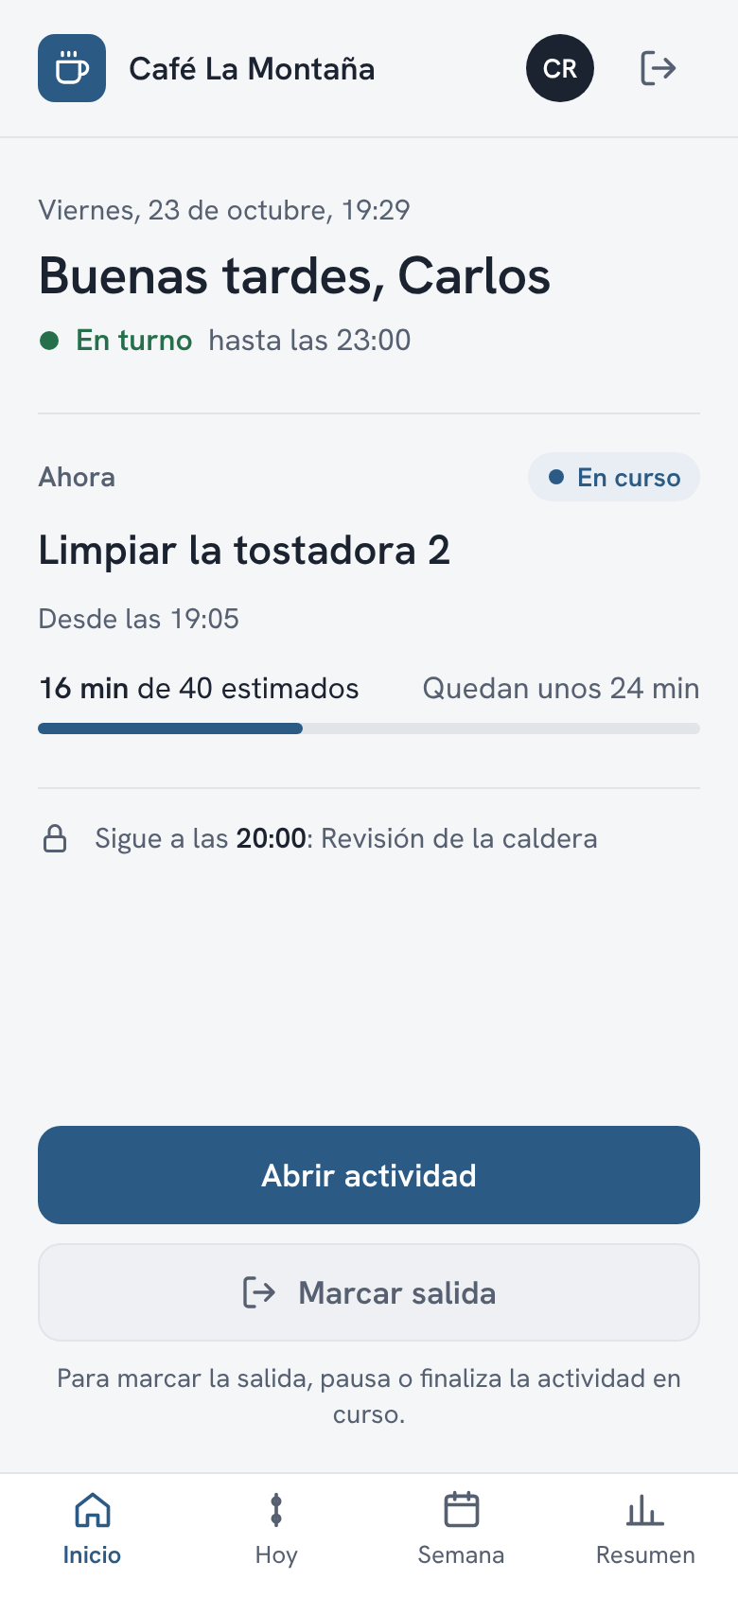
Inicio antes de la entrada | Inicio en turno
Figura 10. Mockups de alta fidelidad v3: Inicio.
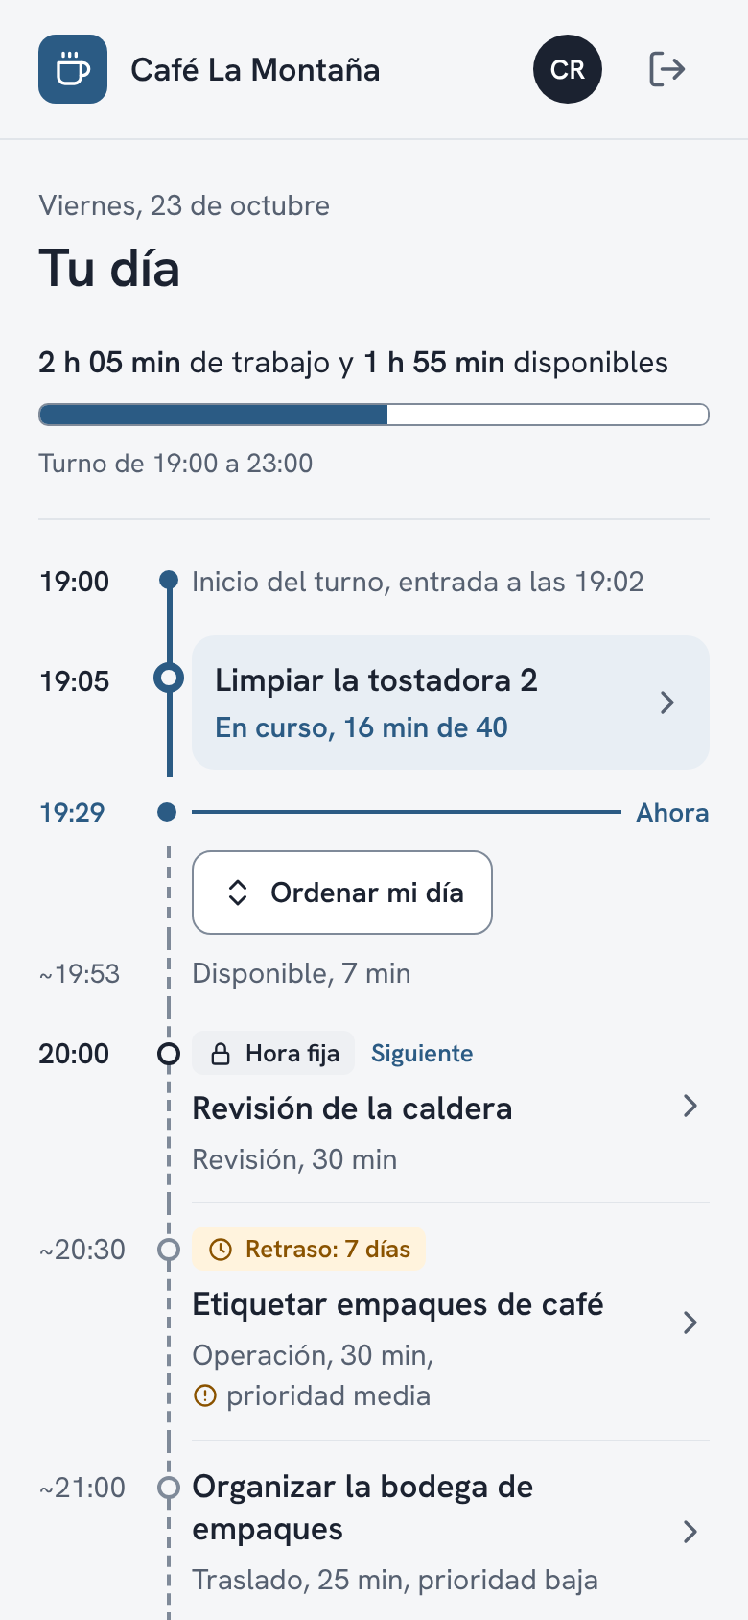 | 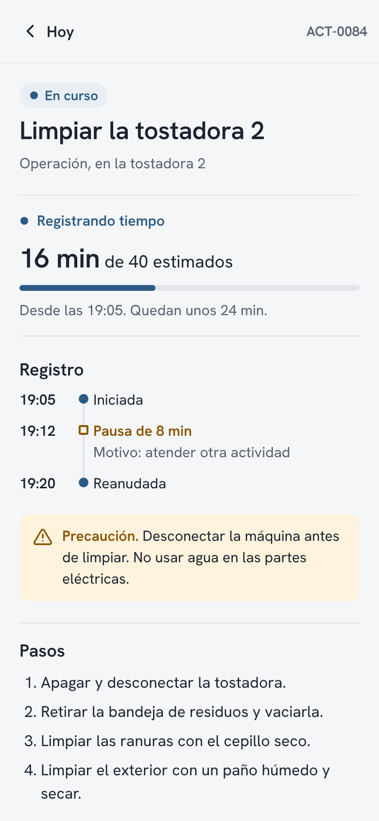
Hoy | Detalle en curso
Figura 11. Mockups de alta fidelidad v3: Hoy y detalle de la actividad.

6.3 Prototipos
En el Momento 1 se construyó el prototipo navegable en Penpot sobre los wireframes. Desde el Momento 2, el prototipo es la propia aplicación: una interfaz funcional en HTML, CSS y JavaScript conectada a la API y a la base de datos, en la que todos los enlaces, botones y formularios funcionan. Su código está en https://github.com/PedroGonzalez9612/TaskManager.

6.4 Diseño final implementado
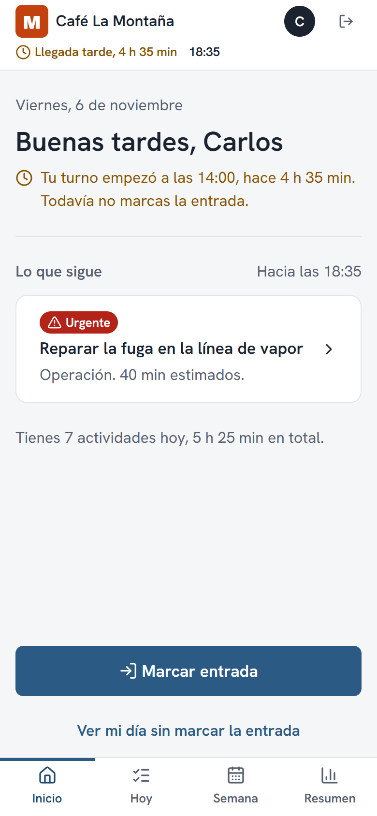 | 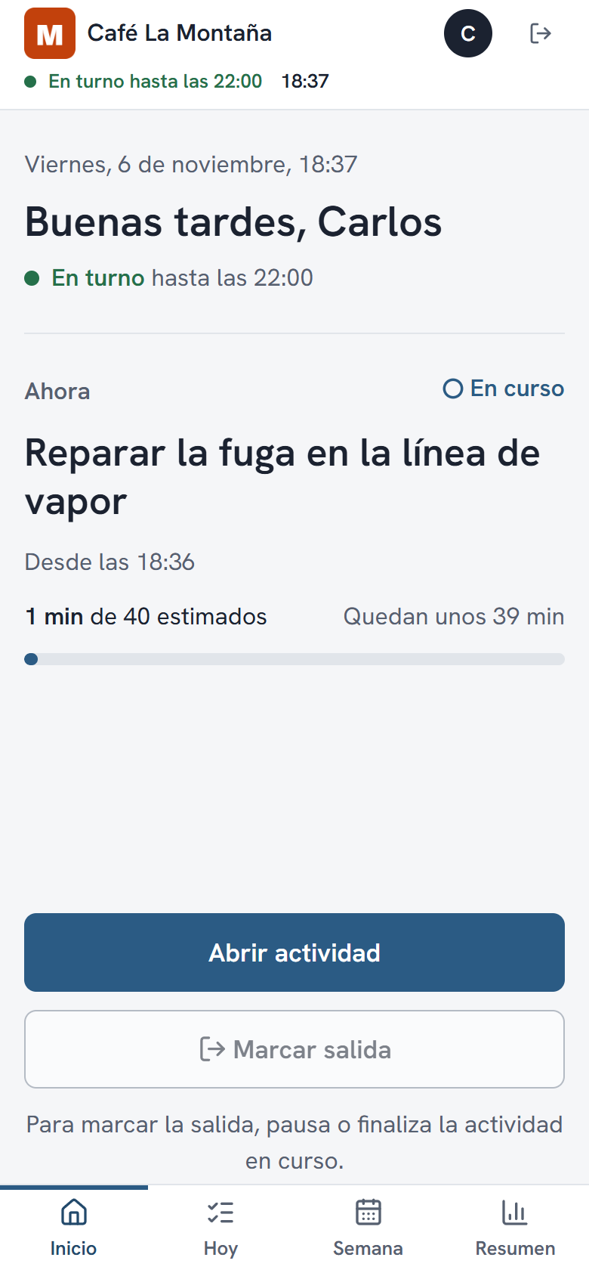
Inicio, antes de la entrada | Inicio, con una actividad en curso
Figura 12. Página Inicio implementada.
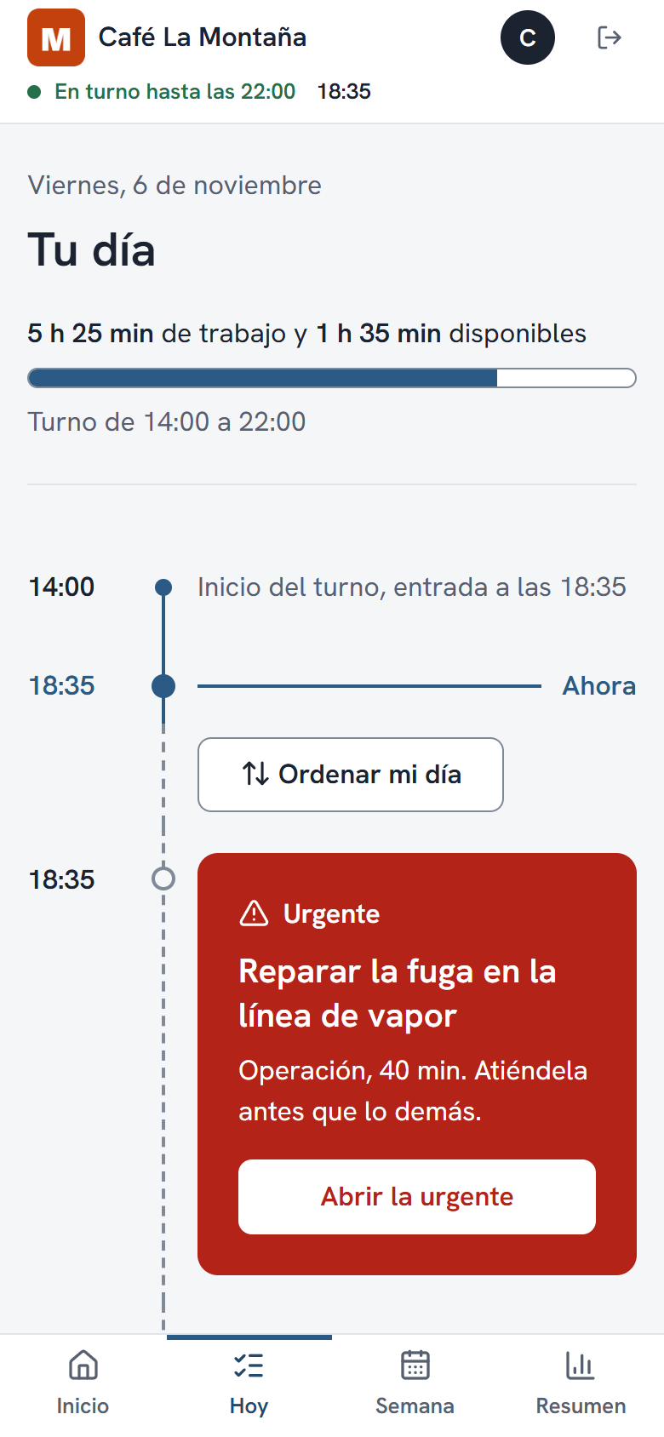 | 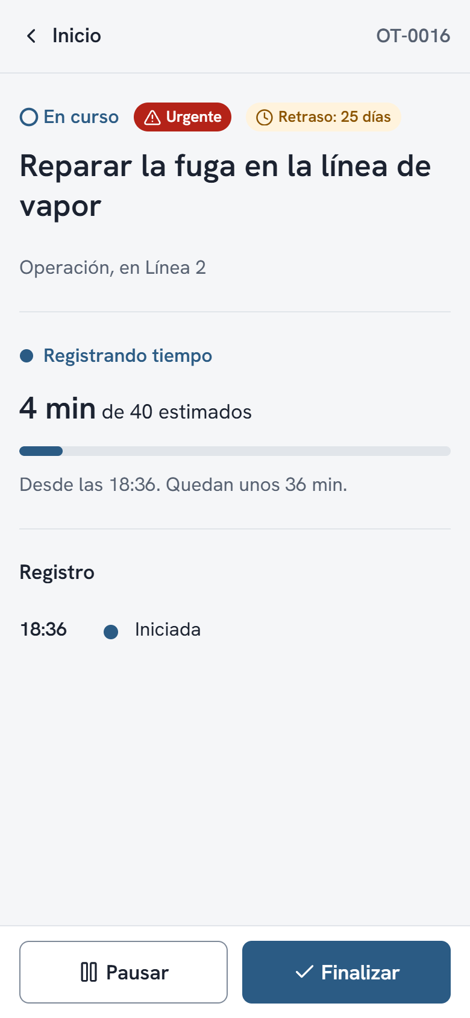
Hoy | Detalle de una actividad en curso
Figura 13. Página Hoy y detalle de la actividad.
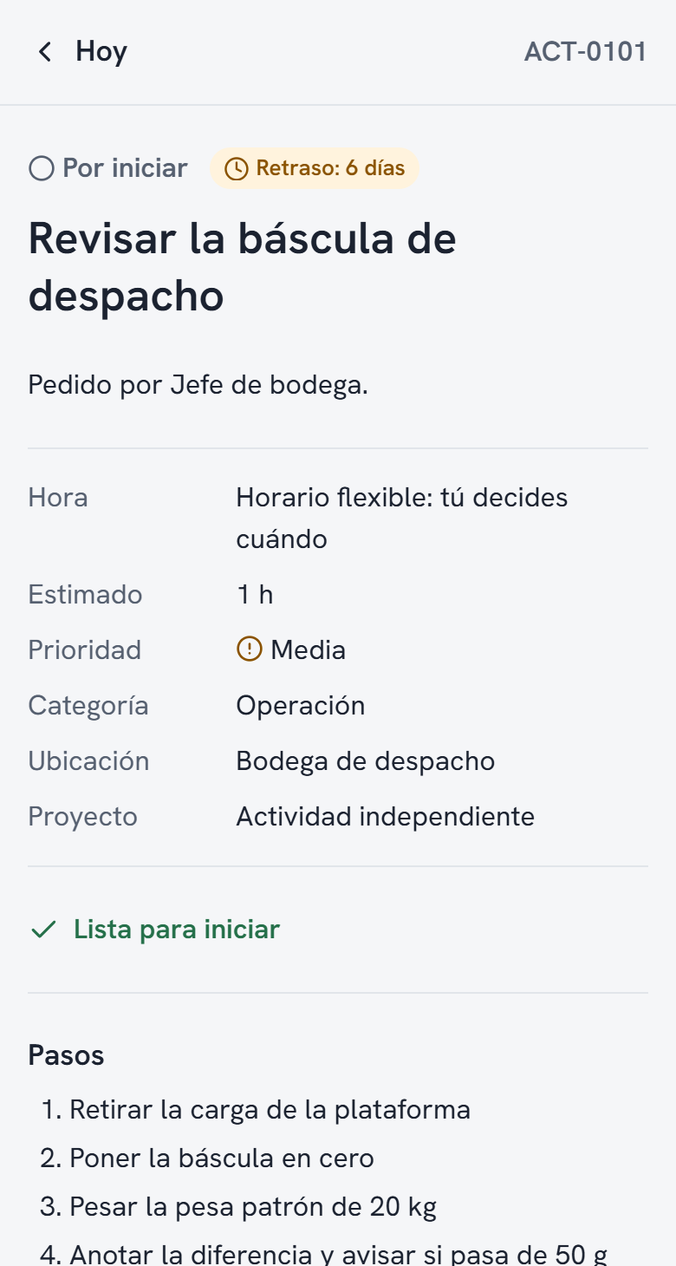 | 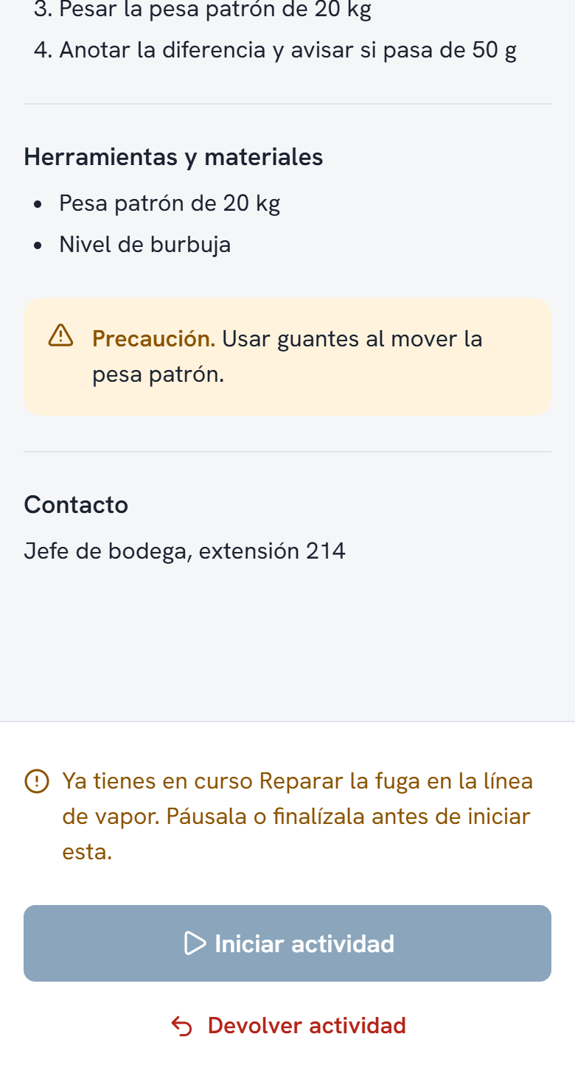
Detalle: datos | Detalle: información por bloques
Figura 14. Detalle de una actividad por iniciar, con su información por bloques.
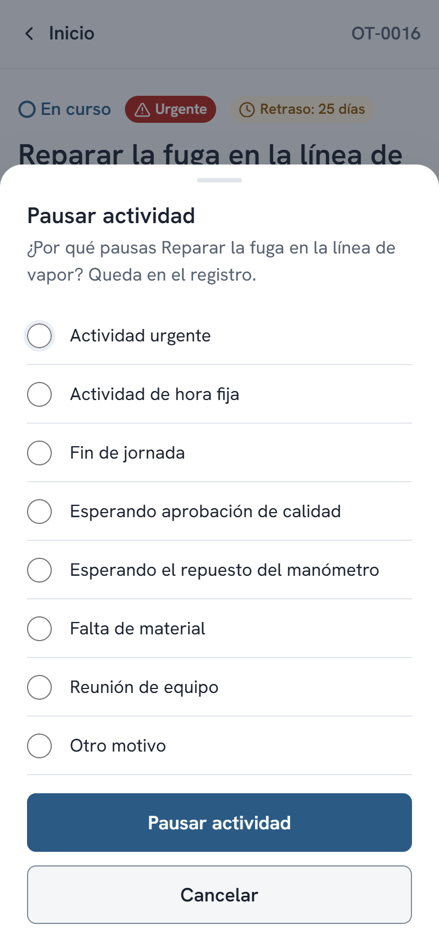 | 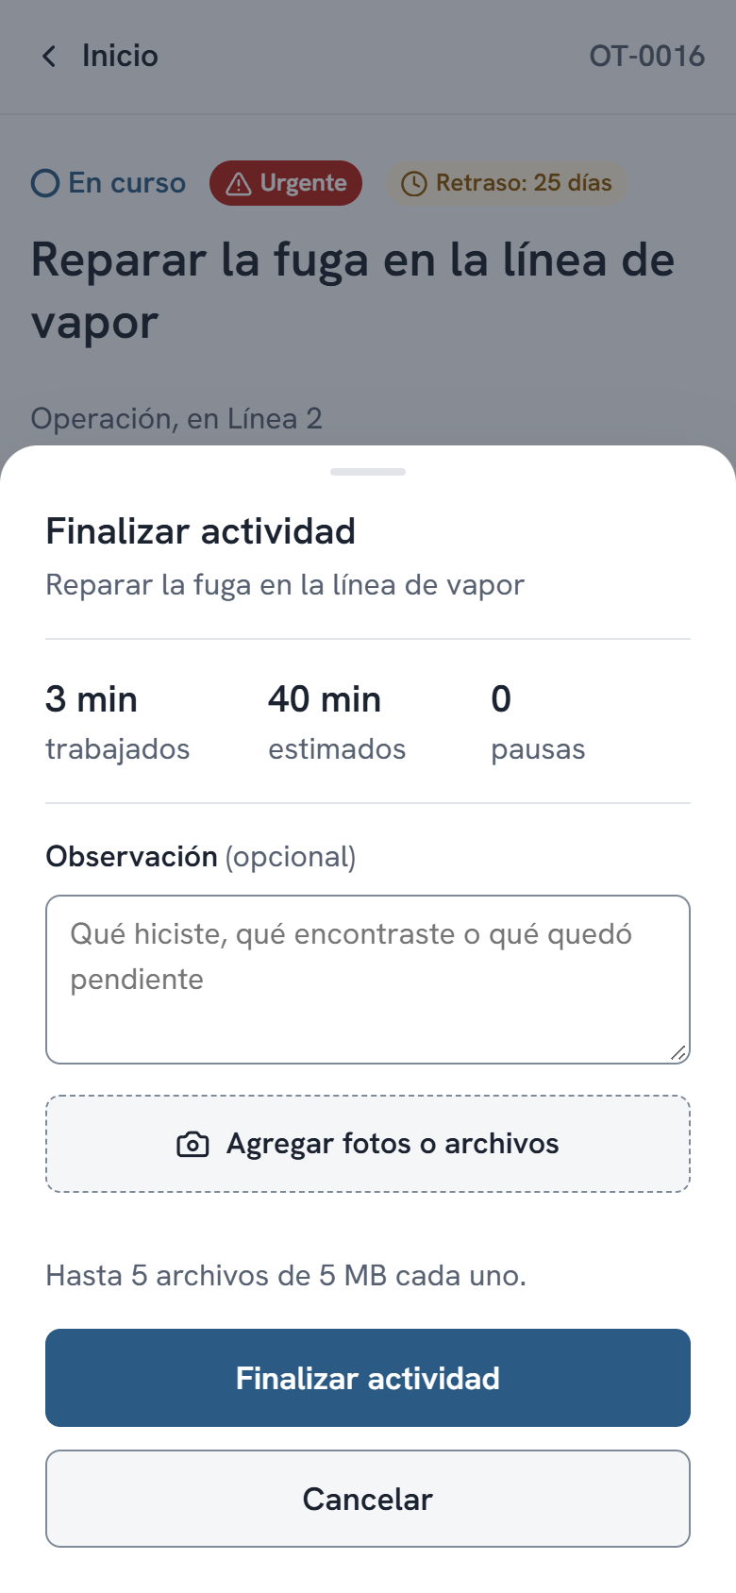
Pausar | Finalizar
Figura 15. Hojas inferiores de pausa y finalización.
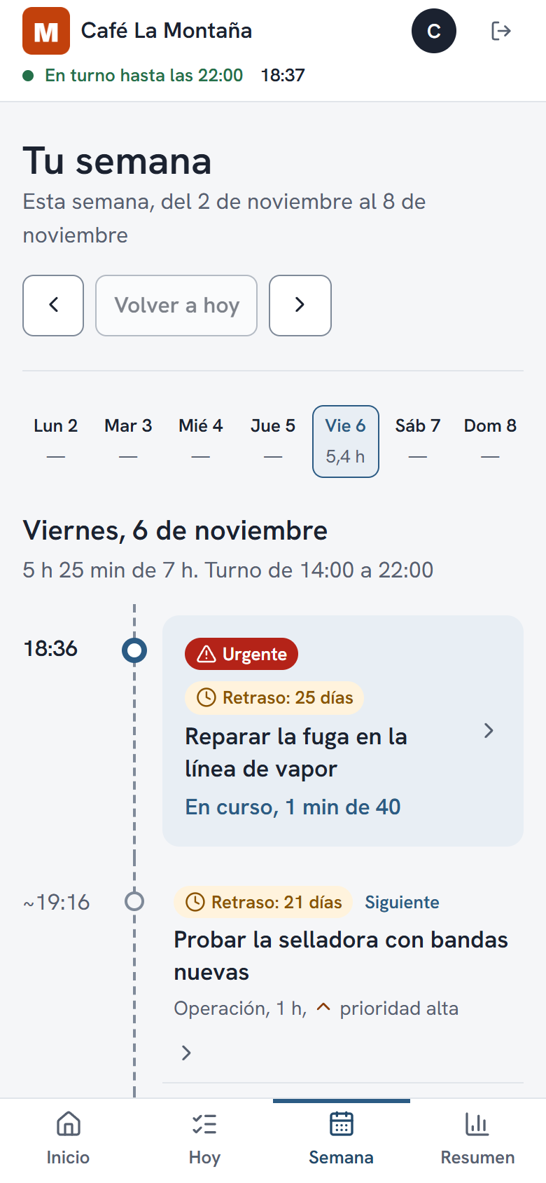 | 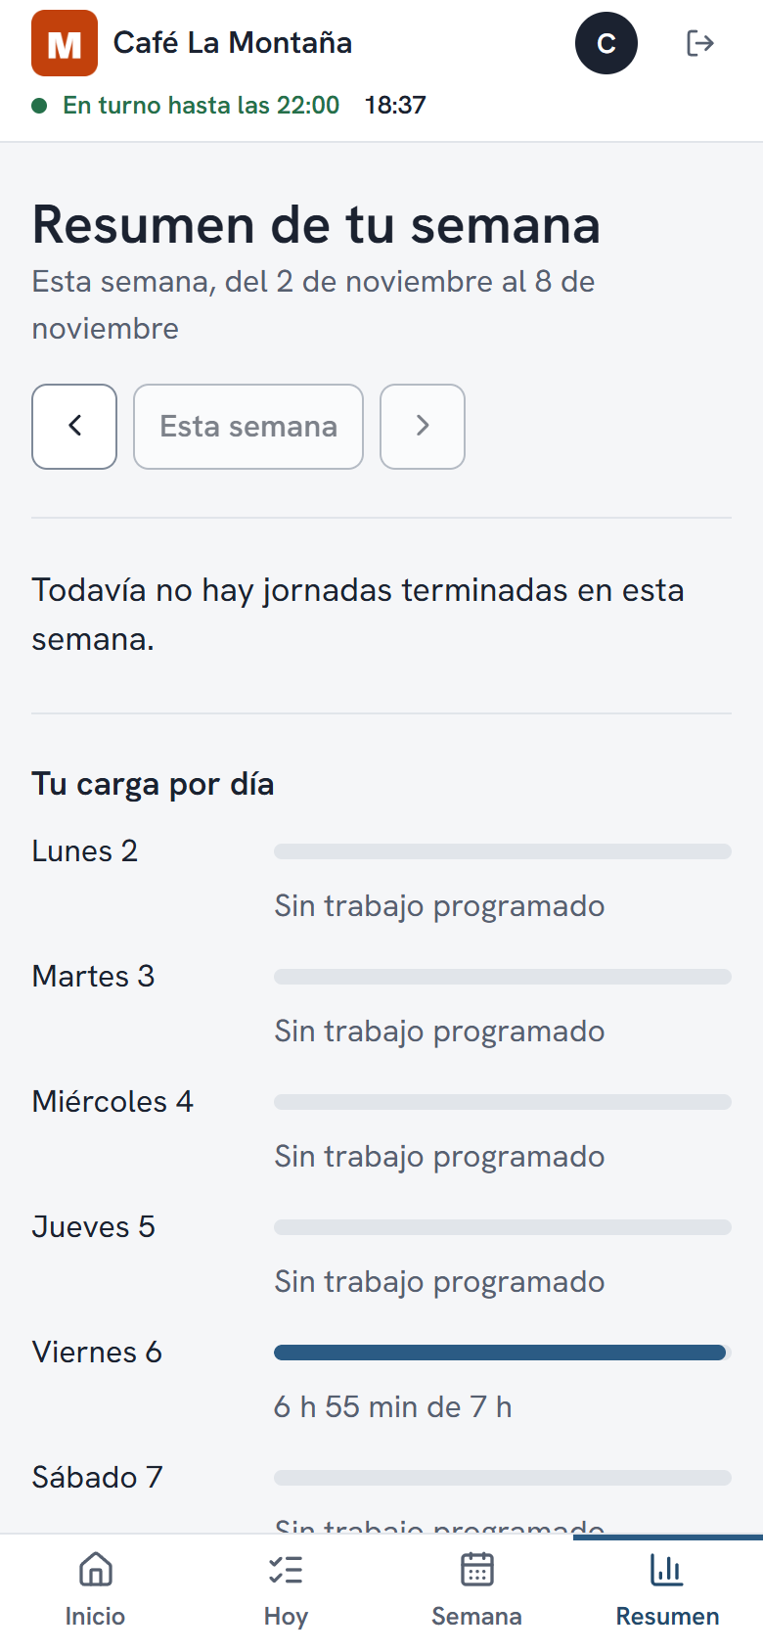
Semana | Resumen
Figura 16. Páginas Semana y Resumen.
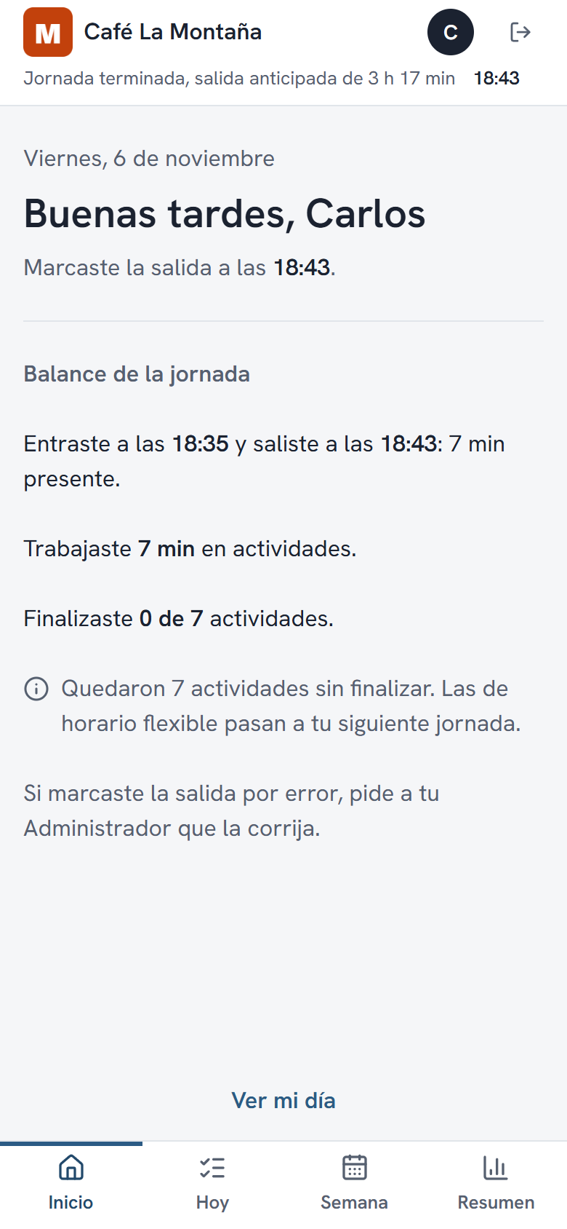 | 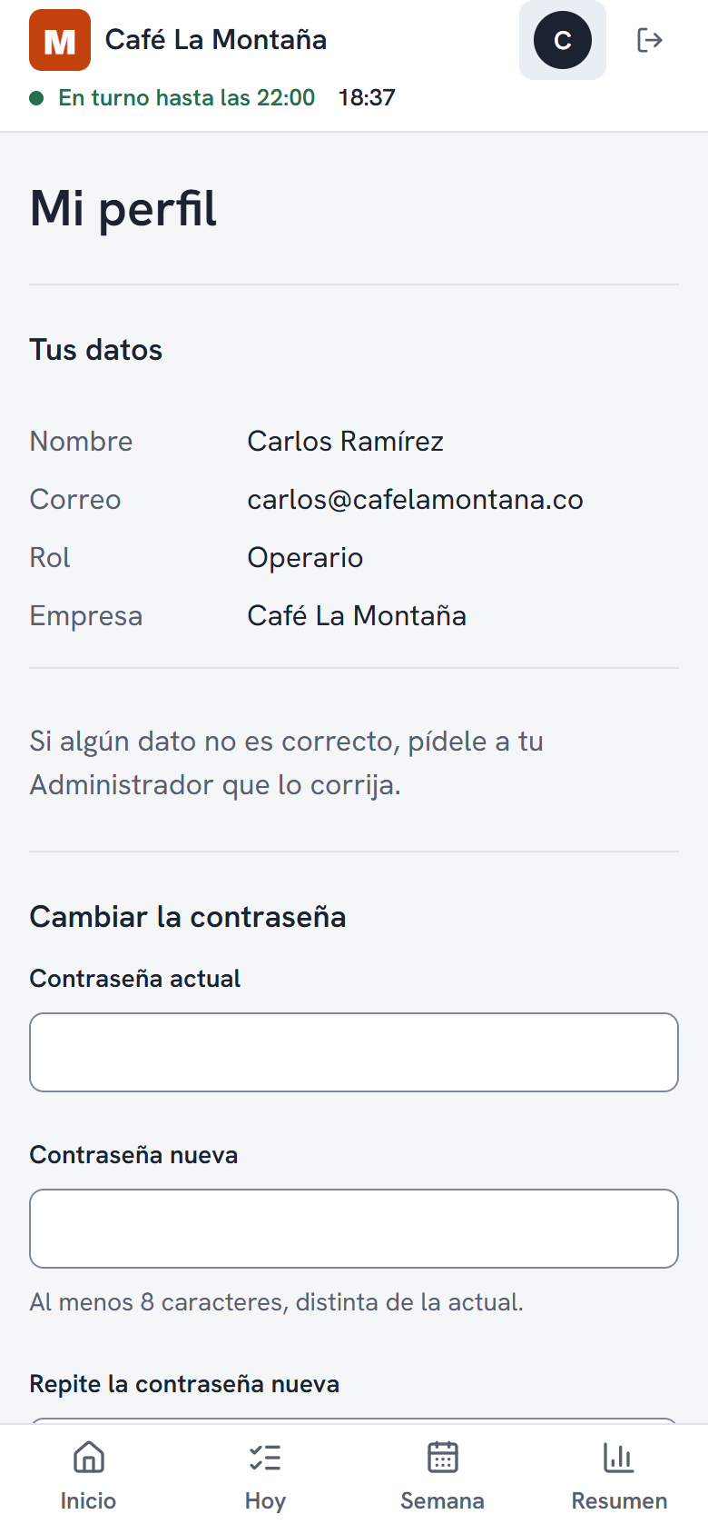
Inicio, balance de la jornada | Mi perfil
Figura 17. Balance de la jornada y Mi perfil.

6.5 Leyes de Gestalt
Tabla 10. Leyes de Gestalt aplicadas.
Ley | Aplicación en la interfaz | Dónde se observa
Proximidad | Cada dato del detalle va junto a su etiqueta y separado del siguiente; la hora de cada actividad queda pegada a su fila | Detalle (Figura 14) y Hoy (Figura 13)
Semejanza | Todos los botones principales comparten relleno azul y forma; las etiquetas de excepción comparten la forma de píldora | Inicio, hojas y detalle
Continuidad | La línea de tiempo guía la lectura de arriba abajo, en el orden en que pasa el día | Hoy y Semana
Cierre | La línea del día es sólida hasta “Ahora” y punteada después; los nodos llenos, en anillo o vacíos completan la lectura de lo hecho, lo que está en curso y lo que falta | Hoy (Figura 13)
Figura y fondo | Al abrir una hoja inferior, el resto de la pantalla se oscurece; la actividad urgente es el único bloque rojo | Hojas (Figura 15) e Inicio
Región común | Las precauciones de seguridad van en un recuadro propio; la fila en curso tiene fondo azul suave | Detalle (Figura 14) y Hoy

6.6 Principios de usabilidad
Tabla 11. Principios de usabilidad aplicados.
Principio | Aplicación
Visibilidad del estado | El estado del turno y la hora están siempre en la barra superior; la actividad en curso muestra “Registrando tiempo” con los minutos frente a los estimados
Consistencia | Las mismas reglas de color, etiquetas y botones en todas las páginas; las hojas inferiores comparten estructura (título, explicación, campos, acción principal y Cancelar)
Retroalimentación | Cada acción confirma su resultado con un aviso breve (por ejemplo, “Reparar la fuga en la línea de vapor: en curso”)
Prevención de errores | “Marcar salida” se desactiva con una actividad en curso y explica por qué; no se puede iniciar una segunda actividad sin pausar la primera; la salida anticipada se advierte antes de confirmarla
Facilidad de aprendizaje | Cuatro opciones de menú, lenguaje cotidiano y una acción principal por pantalla
Jerarquía visual | Una sola acción principal con relleno; lo secundario con borde; lo de baja (devolver) en rojo y al final
Tamaño de los controles | El botón principal mide 52 px de alto y toda zona tocable al menos 44 px

6.7 Heurísticas de Nielsen
Tabla 12. Aplicación de las heurísticas de Nielsen.
Heurística | Aplicación en la interfaz
1. Visibilidad del estado del sistema | Estado del turno y hora en la barra superior; avance de la actividad en curso; confirmación de cada acción
2. Relación con el mundo real | Términos del trabajo diario (turno, jornada, marcar entrada); tiempos en horas y minutos; el día como una línea de tiempo
3. Control y libertad del usuario | Cancelar y cerrar en todas las hojas y diálogos; botón de regreso del detalle con el nombre de la página de origen
4. Consistencia y estándares | Glosario único; mismos estados y colores en todas las páginas; barra inferior, patrón habitual en el celular
5. Prevención de errores | Acciones desactivadas cuando no son posibles, con su motivo; motivo obligatorio al pausar y al devolver
6. Reconocer antes que recordar | Inicio muestra lo que sigue; Ordenar mi día indica a qué hora quedaría cada actividad
7. Flexibilidad y eficiencia | Acceso directo a la urgente o a la actividad en curso desde Inicio; el Operario puede reordenar las actividades de horario flexible
8. Diseño estético y minimalista | Hoy sin botones de ejecución; etiquetas solo para las excepciones; lo normal en gris
9. Reconocer, diagnosticar y recuperarse de errores | Mensajes de error en el formulario, en lenguaje claro (“Escribe tu correo y tu contraseña”)
10. Ayuda y documentación | Cada hoja explica la consecuencia de la acción (por ejemplo, que la actividad devuelta sale del día y vuelve a quien la asignó)

6.8 Diseño centrado en el usuario
El diseño siguió un ciclo iterativo centrado en el Operario: se partió de su perfil y de sus necesidades (apartado 4), se representaron en wireframes, se implementó una primera versión y se revisó contra esas necesidades. La revisión del 16 de octubre dejó catorce observaciones, como recibir al Operario en una página propia antes de mostrarle el día, ubicar “Marcar salida” al final de la jornada y mostrar la hora estimada al ordenar el día. Se atendieron en las iteraciones siguientes, hasta el rediseño v3 (apartado 7.4); la gestión de documentos del operario en Mi perfil quedó para una fase posterior. La validación con usuarios reales es la etapa pendiente del ciclo (apartado 7.5).

7. Validación y pruebas

7.1 Pruebas realizadas
Tabla 13. Pruebas realizadas.
Prueba | Método o herramienta | Alcance
Auditoría de accesibilidad | axe-core 4.10 (Deque), reglas WCAG 2.0 y 2.1, niveles A y AA, sobre la aplicación en ejecución | Siete páginas del Operario en celular (6 de noviembre de 2026)
Tiempos de carga | Navigation Timing API del navegador (Chromium), en el entorno local | Las mismas siete páginas
Contraste de color | Script propio del proyecto (herramientas/contraste.py), fórmula de WCAG 2.1 | Todos los pares de texto y fondo de la paleta
Jerarquía visual | Capturas con desenfoque y en escala de grises (herramientas/capturas.py) | Todas las pantallas
Evaluación heurística | Revisión experta con las diez heurísticas de Nielsen y la escala de severidad de 0 a 4 | Todas las páginas y ventanas del Operario
Recorrido cognitivo | Ejecución de las tareas principales en la aplicación real, contando interacciones y registrando obstáculos | Nueve tareas del Operario
Revisión de diseño | Revisión de la interfaz implementada contra las necesidades de la persona | Vista del Operario (16 de octubre de 2026)
Pruebas automáticas del servidor | pytest, 623 pruebas de las reglas de negocio que la interfaz presenta (estados, presencia, carga) | Modelos y servicios: 623 de 623 aprobadas

7.2 Resultados obtenidos
Tabla 14. Resultados de la auditoría de accesibilidad y de los tiempos de carga (celular, entorno local).
Página | Reglas aprobadas | Violaciones | Carga completa | Transferencia
Inicio de sesión | 13 | Ninguna | 247 ms | 138 KB
Inicio | 17 | Ninguna | 175 ms | 57 KB
Hoy | 24 | Ninguna | 146 ms | 91 KB
Detalle de la actividad | 20 | scrollable-region-focusable (serious) | 169 ms | 59 KB
Semana | 22 | Ninguna | 187 ms | 81 KB
Resumen | 20 | Ninguna | 154 ms | 52 KB
Mi perfil | 23 | Ninguna | 162 ms | 38 KB

Seis de las siete páginas no presentan violaciones de las reglas WCAG 2.1 A y AA evaluadas. La única violación, de impacto serio, está en el detalle de la actividad: su área con desplazamiento no recibe el foco del teclado. Los tiempos de carga, entre 146 y 247 ms con menos de 140 KB transferidos, corresponden al entorno local y no incluyen la latencia de una red móvil; indican que las páginas son livianas (sin bibliotecas de interfaz pesadas ni imágenes decorativas).
Tabla 15. Recorrido cognitivo de las tareas principales.
Tarea | Recorrido | Interacciones | Observación
Marcar la entrada | Inicio → Marcar entrada | 1 | Lleva directo a Hoy
Iniciar la actividad que corresponde | Inicio → Atender la urgente o Abrir actividad → Iniciar actividad | 2 | Al iniciar, el detalle se cierra y un aviso confirma la acción
Pausar la actividad en curso | Inicio → Abrir actividad → Pausar → motivo → Pausar actividad | 4 | El motivo es obligatorio
Finalizar con evidencia | Inicio → Abrir actividad → Finalizar → Finalizar actividad | 3 | Observación y fotos opcionales
Devolver una actividad | Hoy → fila → Devolver actividad → motivo → Devolver actividad | 5 | Desde Inicio exige pasar primero por Hoy
Reportar un trabajo de otra área | Hoy → desplazarse al final → Reportar actividad → dos campos → Enviar reporte | 3 y escritura | La sección está al final de la página
Marcar la salida | Inicio → Marcar salida → Marcar salida | 2 | Con una actividad en curso, el botón se desactiva y explica que primero hay que pausar o finalizar
Consultar la semana | Semana | 1 | —
Cambiar la contraseña | Avatar → tres campos → Cambiar la contraseña | 2 y escritura | El avatar no indica que lleva a Mi perfil

7.3 Problemas encontrados
La Tabla 16 reúne los problemas identificados en la evaluación heurística, la auditoría de accesibilidad y el recorrido cognitivo, con la escala de severidad de Nielsen (0: no es un problema; 1: cosmético; 2: menor; 3: mayor; 4: catastrófico).
Tabla 16. Problemas encontrados y su severidad.
Problema | Heurística o criterio | Severidad | Origen
El área con desplazamiento del detalle no recibe el foco del teclado | Accesibilidad (WCAG 2.1.1) | 2 | axe-core
Sin entrada marcada, el detalle pide ir a Inicio pero no ofrece el enlace | 3. Control y libertad | 2 | Recorrido cognitivo
“Tus reportes de actividad” está al final de Hoy, después de toda la línea de tiempo | 7. Flexibilidad y eficiencia | 2 | Recorrido cognitivo
A Mi perfil solo se llega por el avatar, sin etiqueta visible | 6. Reconocer antes que recordar | 2 | Evaluación heurística
El título de Hoy, Semana y Resumen no repite la etiqueta del menú | 4. Consistencia y estándares | 1 | Evaluación heurística
El botón de la semana actual dice “Volver a hoy” en Semana y “Esta semana” en Resumen | 4. Consistencia y estándares | 1 | Evaluación heurística

No se encontraron problemas de severidad 3 o 4. Los seis problemas quedan registrados para la siguiente iteración.

7.4 Mejoras implementadas
Las mejoras de la Tabla 17 resolvieron las observaciones de la revisión de diseño y llevaron la interfaz de la versión del Momento 2 a la actual.
Tabla 17. Mejoras implementadas.
Problema detectado | Mejora implementada
Entrar directo a la lista de actividades saturaba al Operario | Página Inicio propia, que lo recibe con el estado del turno y una sola acción
“Marcar salida” estaba visible todo el día en la parte superior de Hoy | La salida se marca solo en Inicio; con una actividad en curso se desactiva y explica por qué
“Ordenar mi día” no se entendía | Modo de ordenar con flechas y la hora estimada en que quedaría cada actividad
El cronómetro con segundos generaba presión | Minutos trabajados frente a los estimados, con barra de avance
La ejecución estaba en una tarjeta de la línea de tiempo, separada de la información | La ejecución pasó al detalle, junto a la información por bloques; Hoy quedó de solo lectura
No se veía lo que excede el turno | Lo que pasa del fin del turno se marca con rayado y se indica cuánto tiempo extra implica
Sin aviso si el turno empezó y no se marcó la entrada | Aviso de llegada tarde en la barra superior y en Inicio
Semana mostraba las actividades de horario flexible sin su hora estimada | Calendario propio con la programación de cada día
Resumen presentaba cifras poco útiles para el Operario | Indicadores redactados como frases y carga de cada día frente a su capacidad
La barra superior no informaba nada útil | Estado del turno y hora en la barra superior; el avatar lleva a Mi perfil
No existían devolver, reportar ni Mi perfil | Hoja para devolver con motivo, reporte de actividad en Hoy y página Mi perfil

7.5 Limitaciones de la validación
No se realizaron pruebas con usuarios reales. Las evaluaciones de este apartado son de tipo experto y automatizado, y no reemplazan la observación de operarios usando la aplicación. Como siguiente paso se propone una prueba de usabilidad con tres a cinco operarios, con las nueve tareas de la Tabla 15, midiendo la tasa de éxito, el tiempo y los errores de cada una.

8. Conclusiones
- Cumplimiento de objetivos. La interfaz del Operario responde las necesidades identificadas en el Momento 1: saber qué hacer sin preguntar, recibir el trabajo por un solo canal y registrar la ejecución con pocas interacciones (entre una y cinco por tarea). El sitio es funcional, responsive y está publicado en el repositorio del proyecto.
- Aprendizaje sobre la arquitectura. Organizar las páginas por la pregunta que responde cada una, y ubicar cada acción en un solo lugar, simplificó la navegación más que cualquier cambio visual: el paso de la versión del Momento 2 a la actual redujo las acciones repetidas y separó la consulta del día de la ejecución.
- Aprendizaje sobre la identidad visual. Reservar el color para lo que exige atención y acompañar siempre el color con ícono y texto hizo que lo urgente se distinga sin agrandarlo, y permitió cumplir el contraste de WCAG 2.1 AA en toda la interfaz.
- Resultados alcanzados. Seis de las siete páginas no presentan violaciones de accesibilidad en la auditoría automática, las páginas cargan en menos de 250 ms en el entorno local y no se encontraron problemas de usabilidad graves. Quedan seis problemas menores identificados y la validación con usuarios reales como trabajo pendiente.

Referencias
Asana. (s. f.). Getting started with Asana's mobile app. https://help.asana.com/s/article/getting-started-with-asana-s-mobile-app
Connecteam. (s. f.). Meet Connecteam, the Asana alternative for the deskless workforce. https://lp.connecteam.com/best-asana-alternative-app-aw
G2. (s. f.). Connecteam reviews & product details. https://www.g2.com/products/connecteam/details
Deputy. (s. f.). Time clock. https://www.deputy.com/features/time-clock
Deputy. (s. f.). Deputy: Rota & shift planner [Aplicación móvil]. App Store. https://apps.apple.com/gb/app/id477070330
Deque Systems. (2024). axe-core (versión 4.10) [Software]. https://github.com/dequelabs/axe-core
Hick, W. E. (1952). On the rate of gain of information. Quarterly Journal of Experimental Psychology, 4(1), 11-26.
Homebase. (s. f.). Homebase: Scheduling & payroll [Aplicación móvil]. App Store. https://apps.apple.com/us/app/homebase-scheduling-payroll/id871544379
International Organization for Standardization. (2011). Graphical symbols: Safety colours and safety signs. Part 1 (ISO 3864-1:2011).
Labrecque, L. I., & Milne, G. R. (2012). Exciting red and competent blue: The importance of color in marketing. Journal of the Academy of Marketing Science, 40(5), 711-727.
Lucide Contributors. (2024). Lucide icons [Software]. https://lucide.dev
Mehta, R., & Zhu, R. J. (2009). Blue or red? Exploring the effect of color on cognitive task performances. Science, 323(5918), 1226-1229.
Nielsen, J. (1994). 10 usability heuristics for user interface design. Nielsen Norman Group. https://www.nngroup.com/articles/ten-usability-heuristics/
Nielsen, J. (1994). Severity ratings for usability problems. Nielsen Norman Group. https://www.nngroup.com/articles/how-to-rate-the-severity-of-usability-problems/
Rosenfeld, L., Morville, P., & Arango, J. (2015). Information architecture: For the web and beyond (4.ª ed.). O'Reilly Media.
World Wide Web Consortium. (2018). Web Content Accessibility Guidelines (WCAG) 2.1. https://www.w3.org/TR/WCAG21/

